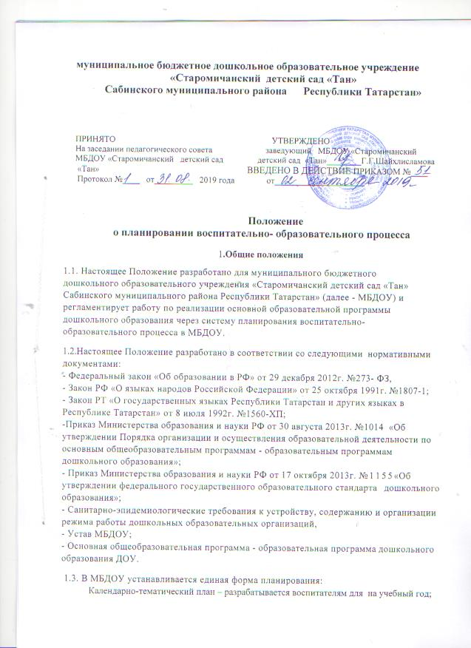

Календарный план воспитательно-образовательной работы – разрабатывается воспитателям , соответствует календарно-тематическому плану.
- Цели и задачи
2.1. Цель: организация целостного, непрерывного, содержательного педагогического процесса.
2.2. Задачи:
Осуществление системности и последовательности в организации образовательного процесса.
Обеспечение взаимодействия между педагогами ДОУ.
Обеспечение выполнения основной образовательной программы дошкольного образования в ДОУ.
3. Общие подходы к планированию
3.1. Планирование воспитательно-образовательной работы должно отражать принцип личностно-ориентированного, партнерского взаимодействия взрослых с детьми.
3.2. Планирование воспитательно-образовательной работы должно быть нацелено на:
- развитие любознательности как основы познавательной активности у дошкольника;
- развитие способностей ребенка;
- формирование творческого воображения;
- развитие коммуникативных навыков.
3.3. Планирование воспитательно-образовательной работы должно обеспечивать:
- охрану и укрепление физического и психического здоровья детей, их физическое развитие;
- построение образовательной деятельности на основе индивидуальных особенностей каждого ребенка, при котором сам ребенок становится активным в выборе содержания своего образования, становится субъектом образования (далее - индивидуализация дошкольного образования);
- сотрудничество детей и взрослых, признание ребенка полноценным участником (субъектом) образовательных отношений;
- эмоциональное благополучие каждого ребенка;
- интеллектуальное развитие воспитанников ДОУ;
- создание условий для развития личности ребенка, его творческих способностей;
- поддержку инициативы детей в различных видах деятельности;
- возрастную адекватность дошкольного образования (соответствие условий, требований, методов возрасту и особенностям развития);
- учет этнокультурной ситуации развития детей;
- приобщение детей к общечеловеческим ценностям, к социокультурным нормам, традициям семьи, общества и государства;
- формирование познавательных интересов и познавательных действий ребенка в различных видах деятельности;
- сотрудничество ДОУ с семьей для обеспечения полноценного развития ребенка.
4. Принципы планирования
4.1. Обеспечение единства воспитательных, развивающих и обучающих целей и задач в процессе образовательной деятельности детей дошкольного возраста.
4.2. Взаимосвязь процессов обучения, воспитания и развития (обучающие задачи планируются не только в образовательной деятельности, но и в других видах деятельности).
4.3. Системность и концентричность при изучении материала, который подобран по возрастам с учетом задач Основной общеобразовательной программой - образовательной программой дошкольного образования ДОУ (далее – ООП ДОУ).
4.7. Учет конкретных педагогических условий: возрастного состава группы, развивающей предметно-пространственной среды, местных и этнокультурных особенностей, климата, времени года, погодных условий и т.д. (например, при проведении прогулок, закаливающих и оздоровительных мероприятий, занятий по экологии).
4.8. Принцип опоры на собственную активность и инициативу детей (технология группового сбора).
5. Гибкость планирования
5.1. В соответствии с ФГОС ДО конкретное содержание образовательных областей зависит от возрастных и индивидуальных особенностей детей, определяется целями и задачами ООП ДОУ и реализуется в различных видах деятельности (общении, игре, познавательно-исследовательской деятельности - как сквозных механизмах развития ребенка).
5.2. Планирование должно быть нацелено на достижение поставленных задач, но в то же время предоставлять детям возможность выбора и проявления собственной инициативы.
6. Структура планирования и организация работы по планированию
6.1. Основа планирования педагогического процесса - ООП ДОУ.
6.2. Содержание ООП ДОУ реализуется через систему планирования воспитательно-образовательного процесса в ДОУ:
- Календарно -тематический план на учебный год;
- Календарный план воспитательно-образовательной работы на учебный год.
6.3. Календарно-тематический план:
− составляется воспитателем
− разрабатывается на учебный год (с сентября по май включительно);
− прописывается тема;
− цель, задачи:
−планируемая дата
-итоговое мероприятие;
− должен иметь титульный лист и быть утвержден руководителем ДОУ.
6.4. Календарное планирование воспитательно-образовательного процесса:
6.4.1. План прописывается на основании календарно -тематического плана на учебный год.
6.4.2. Календарный план воспитательно-образовательной работы должен предусматривать разумное чередование организованной и самостоятельной деятельности детей основанной на детской инициативе и активности.
План должен обеспечивать организацию детской жизни в трех формах:
- организованная образовательная деятельность;
- совместная деятельность взрослого и детей (нерегламентированные виды деятельности);
- свободное время, предусмотренное для ребенка в ДОУ в течение дня для свободной спонтанной игровой деятельности и общения со сверстниками.
6.4.3. В план прогулки включаются: наблюдения, трудовая деятельность, игры разной подвижности, индивидуальная работа по развитию основных движений детей, самостоятельные игры с выносными игрушками. Воспитатель указывает название, цели.
6.4.5. При планировании разнообразной детской деятельности указывается форма детской деятельности (в соответствии с ФГОС ДО):
в раннем возрасте (1 год - 3 года) - предметная деятельность и игры с составными и динамическими игрушками; экспериментирование с материалами и веществами (песок, вода, тесто и пр.), общение с взрослым и совместные игры со сверстниками под руководством взрослого, самообслуживание и действия с бытовыми предметами-орудиями (ложка, совок, лопатка и пр.), восприятие смысла музыки, сказок, стихов, рассматривание картинок, двигательная активность;
для детей дошкольного возраста (3 года - 8 лет) - ряд видов деятельности, таких как игровая, включая сюжетно-ролевую игру, игру с правилами и другие виды игры, коммуникативная (общение и взаимодействие со взрослыми и сверстниками), познавательно-исследовательская (исследования объектов окружающего мира и экспериментирования с ними), а также восприятие художественной литературы и фольклора, самообслуживание и элементарный бытовой труд (в помещении и на улице), конструирование из разного материала, включая конструкторы, модули, бумагу, природный и иной материал, изобразительная (рисование, лепка, аппликация), музыкальная (восприятие и понимание смысла музыкальных произведений, пение, музыкально-ритмические движения, игры на детских музыкальных инструментах) и двигательная (овладение основными движениями) формы активности ребенка.
7. Документация
7.1. Планирование оформляется в соответствии с утвержденной в ДОУ формой планирования, описанной в п.7.2. настоящего Положения, с использованием методических рекомендаций.
7.2. В группе должен быть:
1) Календарно-тематический план
2) Сетка ОД. Режим дня группы.
3) Список детей с указанием даты рождения, группы здоровья.
4) Календарный план
5) Паспорт группы
7.3. План должен быть аккуратно напечатан или написан от руки. Допускается вписывать в план от руки работу по индивидуализации, мотивирующие ситуации, вовлечение родителей в образовательный процесс.
8. Порядок хранения комплексно - тематического плана
8.1. Календарно - тематический план в одном экземпляре в бумажной форме хранится в группе, к ней имеют доступ заведующий и воспитатель .
8.2. По истечении срока реализации, план хранится в документах детского сада. Срок хранения после истечения срока ее реализации – 3 (три) года на бумажном носителе.
9. Контроль и ответственность
9.1. В течение года заведующий осуществляет должностной контроль за реализацией плана.
9.2. Ответственность за полноту и качество реализации плана возлагается на воспитателя..

9.3. Ответственность за контроль, за полнотой реализации плана возлагается на заведующего.

Лист ознакомления
к положению о планировании ВОП
МБДОУ «Старомичанский детский сад
«Тан» Сабинского муниципального района Республики Татарстан»

№  п/п | Ф.И.О. сотрудника | Должность | Подпись  об ознакомлении | Дата  ознакомления
1
2
3
4

